17 listopada 2018

Intensywna sobota na Pięciu Smakach: Noc animacji, filmy konkursowe i brawurowe kino gatunkowe
Pięciosmakowa sobota rozpocznie się przedpołudniowym pokazem "Dziesięć lat: Tajlandia”: filmem nowelowym, który obejmuje cztery wizje najbliższej przyszłości autorstwa czołowych reżyserów tajlandzkich. Równolegle, spektakl dla rodzin "Japońska bajka", który został przygotowany przez Scenę Elffów. Przedstawienie inspirowane jest japońską ludową opowieścią "Tatsu Taro, syn smoka"- łączy elementy japońskiego teatru lalek bunraku, ilustracji kamishibai oraz spektaklu cieni. Tuż po warsztatach, okazja do zgłębienia tajwańskiego folkloru w klasycznej animacji "Moja babcia jest czarownicą".
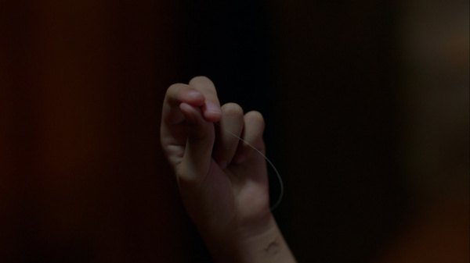
Dziś aż pięć pokazów z sekcji konkursowej. Po południu "Brzeg rzeki" Isao Yukisady, opowieść o trudnym dorastaniu w Japonii w latach 90. Na kolejnym seansie widzowie przeniosą się do współczesnego Singapuru i wnikną w zawiłą historię immersji w wirtualne światy w filmie neo noir "Wyśniona kraina" Yeo Siew Hua, zdobywcy tegorocznego Złotego Lamparta w Locarno. W Kinotece od 15:00 seria trzech filmów z sekcji konkursowej. "Podmiejskie ptaki" to studium dorastania i rozpadu przyjaźni autorstwa młodego chińskiego twórcy, Qiu Shenga. Następnie filipińskie "Przerywane tłumaczenie" Shireen Seno przedstawia historię skomplikowanych relacji rodzinnych ukazanych z perspektywy bystrej, 8-letniej dziewczynki. Póżniej, kolejny chiński film w konkursie - "Kronika czułości" Yang Mingming — opowieść o dusznej relacji między matką i córką, które mieszkają razem w hutongu — ciasnych, starszych zabudowaniach w centrum Pekinu. Yang Mingming jest gościem tegorocznego festiwalu i po seansie spotka się z publicznością, by opowiedzieć więcej o procesie produkcji i autorskim, niezależnym kinie chińskim.
Z kolei o 16:00 w ramach Akademii azjatyckiej w MSN będzie można dowiedzieć się jeszcze więcej o współczesnym przemyśle filmowym w Chinach i jego skomplikowanej relacji z rządem podczas wykładu Olgi Bobrowskiej na temat chińskich animacji.
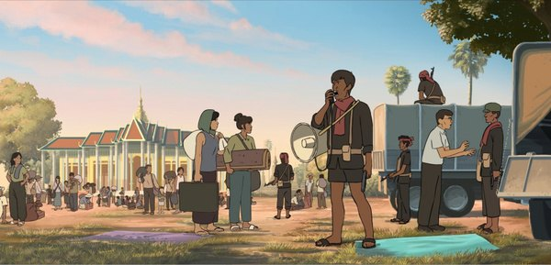
W sobotę w Kinotece nie zabraknie również świetnego kina autorskiego. O 13:00 w "Czternastu jabłkach" Midi Z wniknie do społeczności mnichów buddyjskich i pokaże kulisy działania instytucji religijnych w Birmie. Następnie widzowie przeniosą się w zupełnie inny klimat opowieści — w "Hotelu nad rzeką" Hong Sang-soo kontynuuje swój autorski styl, opowiadając historię poety, który przeczuwa zbliżającą się śmierć. O 18:00 wyjątkowy, jedyny na Pięciu Smakach seans animacji, która otrzymała główną nagrodę na Międzynarodowym Festiwalu Filmów Animowanych w Annecy 2018 - "Funan" w reżyserii Denisa Do - poruszająca historia rodziny żyjącej w realiach obozów pracy reżimu Czerwonych Khmerów.
Mocnym punktem sobotniego programu będzie Noc animacji: ciche zmory o 20:30 w kinie Muranów. Maraton z trzema krwawymi, niepokornymi animacjami - "Strażnik Dahufa" Busifana, "Krwawa wyprawa" Ujichy i na koniec "Miłego dnia" Liu Jiana — te tytuły wprowadzą w stan niepokoju wielu doświadczonych widzów kina gore i paranoicznych thrillerów. W przerwie między seansami w holu kina Muranów poczęstunek przygotuje Pani Onigiri.
Wieczorne seanse w Kinotece to spotkanie z kinem gatunkowym w dwóch odsłonach — autorskiej i awangardowej, a następnie wysokobudżetowej i nasyconej ideologią. O 20:00 widzowie będą mieli okazję przenieść się w czasie i przestrzeni do XIX-wiecznej Japonii za sprawą "Mordu" Shinyi Tsukamoto, filmu samurajskiego, w którym reżyser znów zgłębia swoje ulubione tematy kryzysu wewnętrznego bohatera. O 22:00 w “Operacji Morze Czerwone” Dante Lama opowieść o misji specjalnej oddziału marynarki chińskiej w Afryce da pretekst do dwóch godzin nieustannej akcji, wybuchów i imponujących efektów specjalnych.

kalendarz projekcji

Bilety
Bilet normalny: 22 zł
Uroczyste otwarcie festiwalu: 30 zł
Noc animacji: ciche zmory: 55 zł
Bilety na wszystkie seanse dostępne online na stronie piecsmakow.pl oraz w serwisie Going. Bilety dostępne także w kasie kina, w którym odbywa się wybrany seans. Wszystkie filmy prezentowane są w oryginalnych językach z polskimi i angielskimi napisami.
Kino Muranów - tel. 22 635 30 78, muranow.gutekfilm.pl
Kinoteka - tel. 22 551 70 70, kinoteka.pl
Miejsca na seanse są nienumerowane.
Organizator: Fundacja Sztuki Arteria
Współfinansowanie: Miasto Stołeczne Warszawa, Ministerstwo Kultury i Dziedzictwa Narodowego, CreateHK, HK Film Development Fund
Sponsorzy: Mitsubishi, Asia Travel
Partnerzy: Asian Films Awards Academy, Taiwan Film Institute, Kino Muranów, Kinoteka, Culture.pl, Asian Film Academy, MSN, MAIP, Tajfuny
Patroni medialni: Filmweb, Kino, Ekrany, CJG24, AMS, Vogue Polska, Aktivist, Fiszki Polityki, Pismo., NN6T, Going, Warsawholic, Enter the Room, Eastern Kicks, Asian Movie Pulse, Cinema Escapist, Asia in Cinema, Kultura Liberalna, Contemporary Lynx, Warsaw in Your Pocket
Więcej na stronie piecsmakow.pl
Śledź nas na Facebooku, Twitterze i Instagramie, czytaj blog.piecsmakow.pl.

